**“Muéstrame tus caminos Señor, enséñame tus sendas” (Sal 25,4)**

**Apuntemos la brújula hacia el amor**

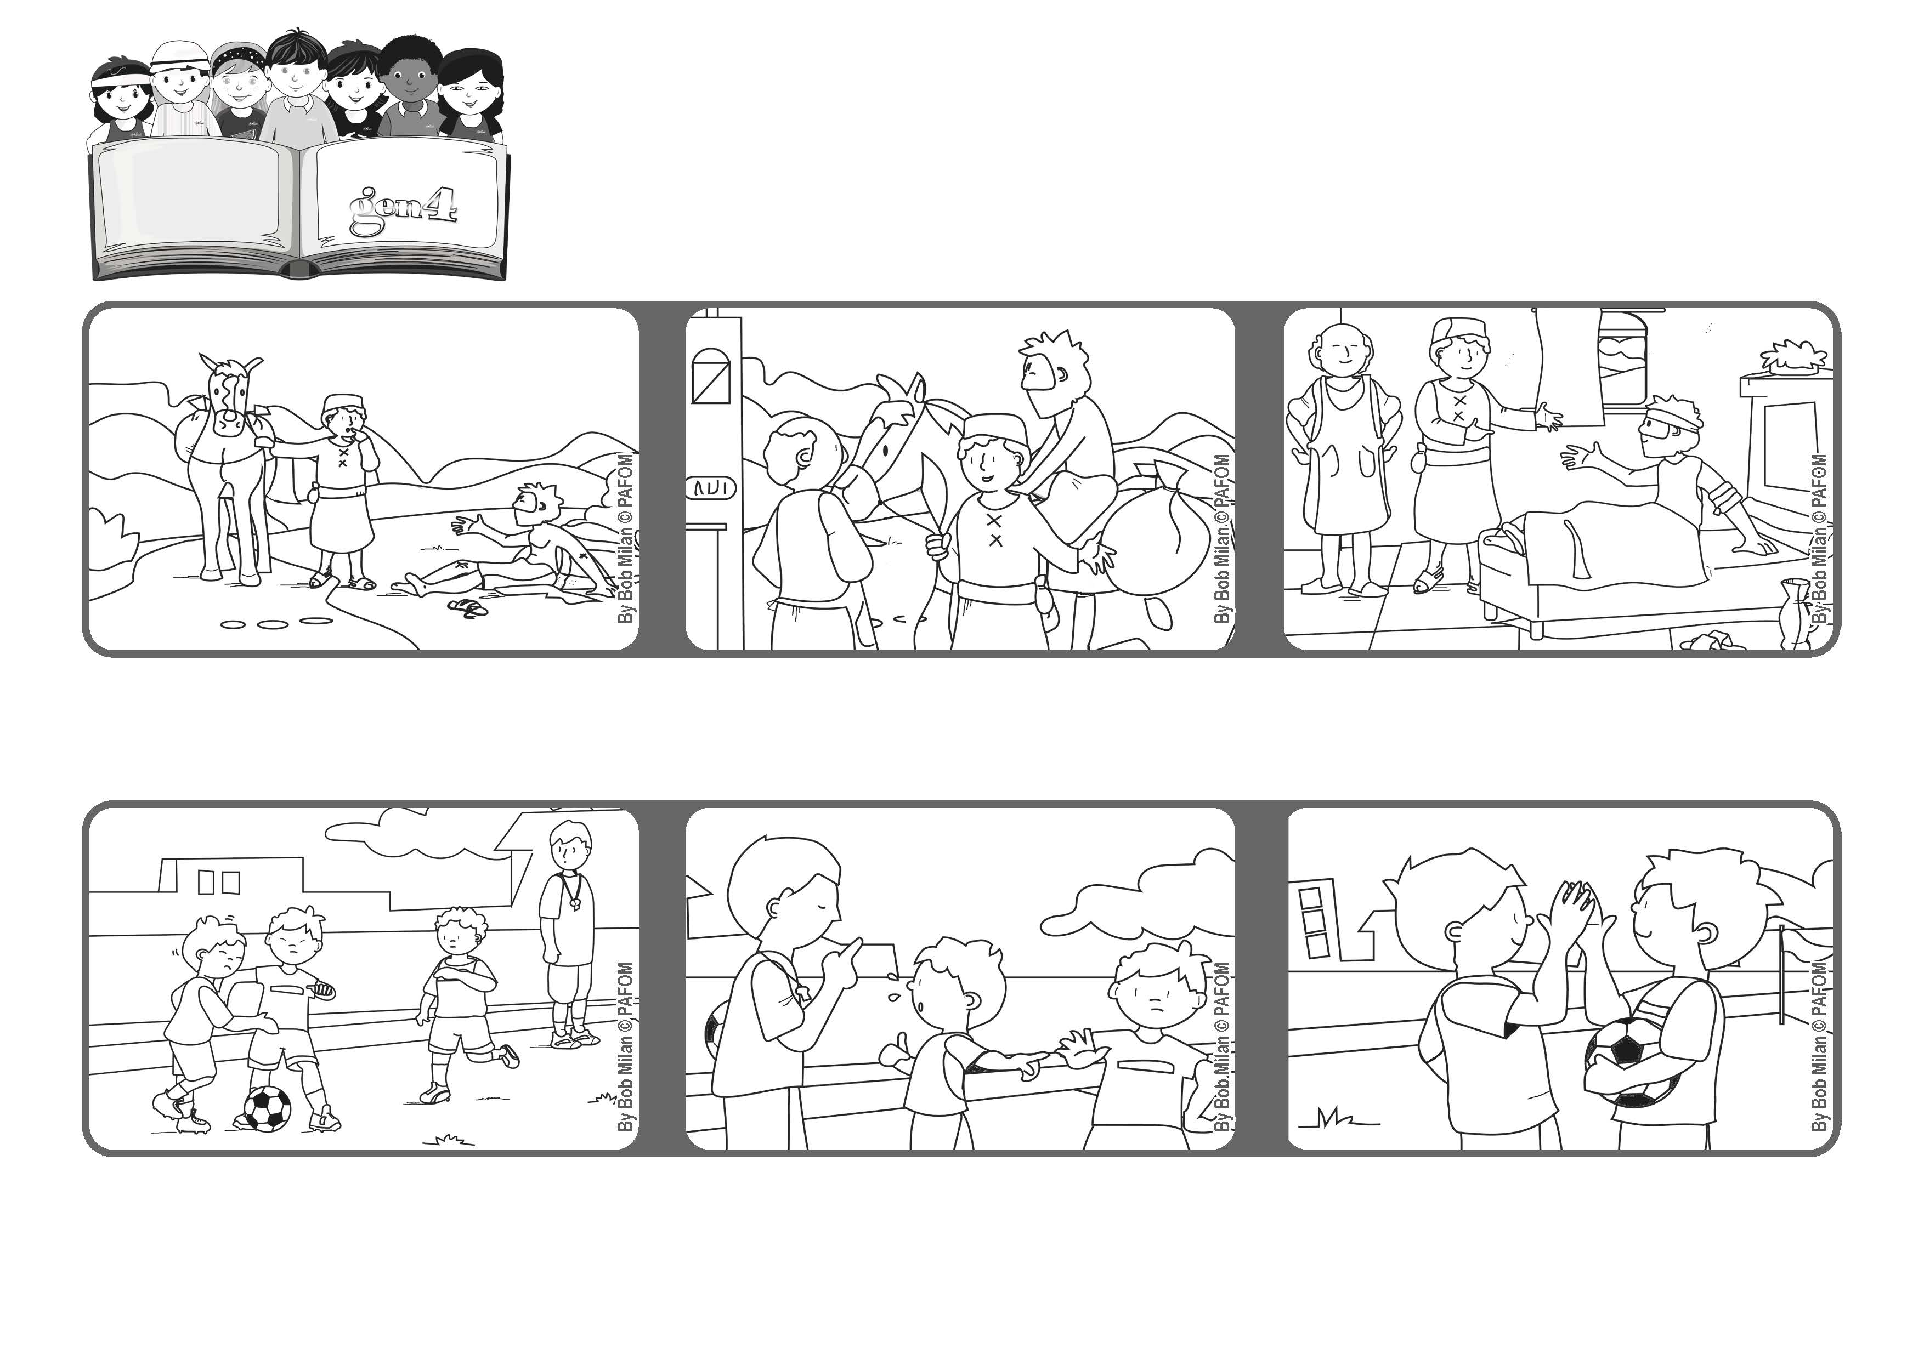

**Marzo 2021**

**Palabra de Vida**



**Comencé a llorar por el dolor pidiendo que era una falta, pero el árbitro no lo aceptó. Me enojé y pensé hacer lo mismo al niño que me había hecho caer.**

**Roberto de Francia nos cuenta: un día estábamos jugando futbol y estábamos ganando. Los del otro equipo comenzaron a darme codazos y me caí, hiriéndome el pecho.**

**Pero, pensando en Jesús en los demás, hice lo contrario: ¿lo perdoné!. Al final del partido continuamos siendo amigos.**

**El Papa Francisco nos ha escrito una hermosa carta en las que nos recuerda que todos somo hermanos y hermanas, y por esto podemos querernos como nos enseñó Jesús.**

**Muchas veces nos sucede que estamos indecisos, y no sabemos lo que tenemos que hacer.**

**Ayudar a los que están en dificultad y hacer el bien, es siempre la mejor elección; así como hizo el buen samaritano.**

**“© PAFOM, Ilustraciones y texto realizados por el Centro Gen4”**

**Los Gen4 son los niños del Movimiento del los Focolares fundado por Chiara Lubich.**